Softver za organizovanje šinterske

službe i udomljavanja životinja(ARTEMIDA)

Verzija 1.0
Pregled izmena
Datum | Verzija | Opis | Autor
21.04.2019. | 1.0 | Inicijalna verzija | BET tim

Sadržaj
1. Cilj dokumenta 5
2. Opseg dokumenta 5
3. Reference 5
4. Predstavljanje arhitekture 5
5. Ciljevi i ograničenja arhitekture 5
6. Pogled na slučajeve korišćenja 5
6.1 Dijagrami slučajeva korišćenja 6
6.2 Kratak opis slučajeva korišćenja 7
6.2.1 Prijavljivanje 7
6.2.2 Pregled podataka o ljubimcima 7
6.2.3 Objavljivanje podataka o ljubimcima 7
6.2.4 Pregled i povlačenje svojih objava 7
6.2.5 Prijava pasa lutalica 7
6.2.6 Pregled svojih prijava o psima lutalicama 7
6.2.7 Dodavanje šintera 7
6.2.8 Modifikacija i brisanje korisnika 7
7. Pogled na logičku arhitekturu sistema 7
7.1 Pregled arhitekture – organizacija paketa i podsistema u slojeve 8
7.1.1 Korisnički interfejs 8
7.1.2 Aplikaciona logika 8
7.1.3 Pristup podacima 8
7.1.4 HTML 8
7.1.5 PHP 9
7.1.6 MySQL 9
8. Pogled na procese 9
8.1 Procesi 9
8.1.1 Web čitač 9
8.1.2 Web server 9
8.1.3 PHP-CGI 10
8.1.4 MySQL Server 10
9. Pogled na raspoređivanje sistema 10
9.1 Klijent 10
9.2 Web server 10
9.3 DBMS server 10
10. Pogled na implementaciju sistema 10
10.1 Model domena 10
10.2 Šema baze podataka 11
10.3 Komponente sistema 12
10.3.1 Komponente korisničkog interfejsa 12
10.3.2 Komponente aplikacione logike 20
10.3.3 Komponente za pristup podacima 21
11. Performanse 21
12. Kvalitet 22

Arhitekturni projekat

Cilj dokumenta
Cilj ovog dokumenta je detaljni opis arhitekture ARTEMIDA portala.

Opseg dokumenta
Dokument se odnosi na ARTEMIDA web stranicu koji će biti razvijen od strane BET tima. ARTEMIDA predstavlja skraćenicu za softver za organizovanje šinterske službe i udomljavanje životinja. Namena sistema je efikasno prezentovanje, kreiranje i održavanje sadržaja vezanih za rad jedne šinterske organizacije.

Reference
Spisak korišćene literature:
- ARTEMIDA – Predlog projekta, BET-ARTEMIDA-01, V1.0, 2019, BET tim.
- ARTEMIDA – Planirani raspored aktivnosti na projektu, V1.0, 2019, BET tim.
- ARTEMIDA – Plan realizacije projekta, V1.0, 2019, BET tim.
- ARTEMIDA– Vizija sistema, V1.0, 2019, BET tim.
- ARTEMIDA – Specifikacija zahteva, V1.0, 2019, BET tim.

Predstavljanje arhitekture
Arhitektura sistema u dokumentu je prikazana kao serija pogleda na sistem: pogled na slučajeve korišćenja, pogled na logičku arhitekturu sistema, pogled na procese, pogled na razmeštaj komponenti sistema i pogled na implementaciju. Ovi pogledi su predstavljeni odgovarajućim UML dijagramima.

Ciljevi i ograničenja arhitekture
Ključni zahtevi i sistemska ograničenja koja imaju značajan uticaj na izbor arhitekture i projektovanje sistema su:
- ARTEMIDA web stranica će biti implementiran kao Web aplikacija zasnovana na PHP skripting jeziku i MySQL bazi podataka [4].
- Klijentski deo ARTEMIDA portala će biti optimizovan za sledeće Web čitače:Microsoft Edge, Google Chrome, Opera 8.0 i noviji, kao i Firefox (Mozilla) [4].
- Svi zahtevi u pogledu performansi dati u [5] moraju biti uzeti u obzir pri izboru arhitekture i razvoju sistema.
- Klasifikaciju publikacija treba standardizovati sa postojećom tipologijom propisanom od strane udruženja za zaštitu životinja.

Pogled na slučajeve korišćenja
U ovom odeljku je dat pogled na slučajeve korišćenja definisane u specifikaciji zahteva [5].
Slučajevi korišćenja ARTEMIDA web stranice su:
- Pregled podataka o ljubimcima
- Prijavljivanje
- Objavljivanje podataka o ljbimcu
- Povlačenje svojih objava
- Prijava pasa lutalica
- Dodavanje šintera
- Modifikacija i brisanje šintera
Neke od ovih slučajeva korišćenja mogu da iniciraju naivni korisnici. Širi skup može da inicira član udruženja, još šinter, dok pojedine slučajeve korišćenja mogu koristiti samo administratori.

Dijagrami slučajeva korišćenja
Osnovni UML dijagram koji prikazuje korisnike i slučajeve korišćenja Artemida web stranice prikazan je na sledećoj slici:
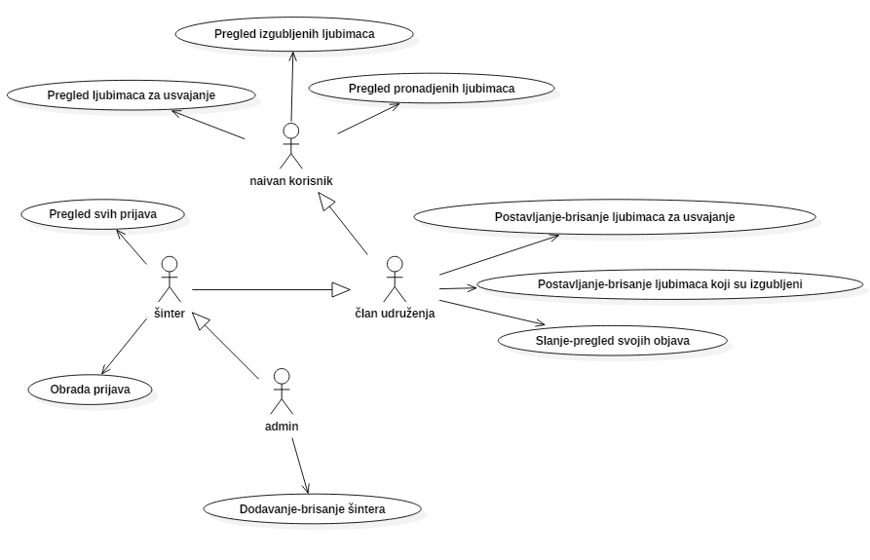
Slučajevi korišćenja dodavanja pasa u bazu podataka sinterske sluzbe/usvajanje obuhvataju složenije radnje koje se mogu razložiti dalje razložiti na pojedinačne slučajeve korišćenja.
Detaljni UML dijagram za slučaj dodavana psa u bazu podataka šinterske sluzbe i usvajanje je prikazan na sledećoj slici:
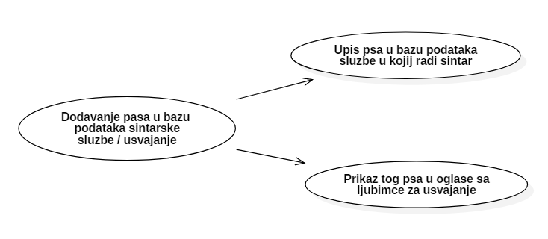

Kratak opis slučajeva korišćenja

Prijavljivanje
Kratak opis: Prijavljivanje korisnika na sajtu u cilju pristupa specifičnim funkcijama koje zahtevaju autorizaciju.
Akteri koji iniciraju slučaj korišćenja: član udruženja, šinter, administrator.

Pregled podataka o ljubimcima
Kratak opis: Prikaz stranice sa ljubimcima i filterima za pretraživanje.
Akteri koji iniciraju slučaj korišćenja: naivan korisnik, član udruzenja, šinter, administrator.

Objavljivanje podataka o ljubimcima
Kratak opis: korisnik objavljuje podatke o ljubimcu.
Akteri koji iniciraju slučaj korišćenja: član udruzenja, šinter, administrator.

Pregled i povlačenje svojih objava
Kratak opis: korisnici pregledaju svoje objave i/ili povlače objave koje su greškom uneli ili koje nisu više relevantne.
Akteri koji iniciraju slučaj korišćenja: član udruženja, šinter, admin.

Prijava pasa lutalica
Kratak opis: Obaveštavanje šinterske službe o psima lutalicama putem popunjavanje forme ili pozivom na broj koji se nalazi na početnoj stranici.
Akteri koji iniciraju slučaj korišćenja: član udruženja, šinter, admin.

Pregled svojih prijava o psima lutalicama
Kratak opis: Pregled svojih prijava o psima lutalicama i odgovor šinterske organizacije na prijavu.
Akteri koji iniciraju slučaj korišćenja: član udruženja, šinter, admin.

Dodavanje šintera
Kratak opis: Dodavanje šintera u bazu podataka
Akteri koji iniciraju slučaj korišćenja: admin

Modifikacija i brisanje korisnika
Kratak opis: Admin modifukuje informacije o šinteru/članu udruzenja ili ga briše iz baze podataka.
Akteri koji iniciraju slučaj korišćenja: admin.

Pogled na logičku arhitekturu sistema
U ovom odeljku je dat pregled logičke arhitekture sistema. Ovaj pogled sadrži opis najznačajnijih klasa, njihove organizacije u pakete i podsisteme, i organizacija podsistema u slojeve. U cilju opisivanja dinamičkih aspekata arhitekture, ovaj odeljak može da uključi opise realizacije najznačajnijih slučajeva korišćenja. Da bi se ilustrovala veza između arhitekturno značajnih klasa, podsistema, paketa ili slojeva moguće je uključiti i odgovarajuće dijagrame klasa.
Logički pogled na ARTEMIDA web stranica obuhvata 3 glavna paketa: Korisnički interfejs, Aplikaciona logika, Pristup podacima.
Paket Korisnički interfejs sadrži Web stranice, PHP skripte i multimedijalni sadržaj koji realizuju grafički dizajn i forme preko kojih korisnici sistema komuniciraju sa sistemom.
Paket Aplikaciona logika predstavlja srednji sloj sistema koji sadrži PHP skripte zadužene za realizaciju funkcionalnosti specifičnih za domen sistema koji se razvija.
Paket Pristup podacima sadrži PHP skripte koje predstavljaju interfejs za pristup, dodavanje i ažuriranje podataka koji se čuvaju u bazi podataka.

Pregled arhitekture – organizacija paketa i podsistema u slojeve
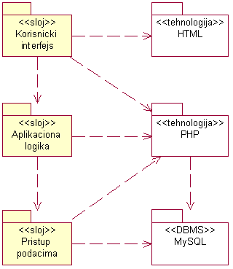

Korisnički interfejs
sloj
Ovaj sloj realizuje korisnički interfejs web stranice. U njemu su sadržane sve HTML, multimedijalni sadržaji i PHP skripte koje generišu HTML stranice preko kojih korisnici komuniciraju sa sistemom.
Sloj korisničkog interfejsa zavisi od sloja aplikacione logike, kao i paketa HTML i PHP.

Aplikaciona logika
sloj
Sloj aplikacione logike je srednji sloj u troslojnoj arhitekturi ARTEMIDA web stranice. Sadrži PHP skripte koje realizuju funkcionalnost karakterističnu za domen primene web stranice i uspostavljaju vezu između korisničkog interfejsa i sloja za pristup podacima.
Ovaj sloj zavisi od sloja za pristup podacima i PHP paketa.

Pristup podacima
sloj
Sloj za pristup podacima se nalazi na dnu troslojne arhitekture i sadrži PHP skripte zadužene za pribavljanje, dodavanje i ažuriranje podataka koji se čuvaju u MySQL bazi podataka.
Ovaj sloj ne zavisi od drugih slojeva, ali je zavisan od paketa PHP i MySQL baza podataka.

HTML
tehnologija
Tehnologija HTML-a definiše gradivne elemente stranica koje se prikazuju u Web čitaču i koje omogućavaju prikaz formatiranih informacija i realizaciju formi za unos i ažuriranje podataka.

PHP
tehnologija
Tehnologija PHP-a obezbeđuje mehanizam za pisanje i izvršavanje skripti na strani servera. Ove skripte mogu da generišu HTML kod koji realizuje korisnički interfejs i pristupaju bazi podataka u cilju pribavljanja, unosa i ažuriranja podataka.

MySQL
DBMS
MySQL predstavlja sistem za upravljanje bazama podataka koji će se koristiti za realizaciju projekta Artemida.

Pogled na procese
U ovom odeljku je sadržan pogled na procesnu arhitekturu sistema. Ovaj opis treba da sadrži specifikaciju različitih zadataka (procesa i niti) uključenih u rad sistema. Takođe je potrebno dati dijagrame koji pokazuju njihovu interakciju i konfiguraciju. Dodela objekata i klasa na određene zadatke takođe spada u opis procesne arhitekture.
Web aplikacije zasnovane na PHP-u imaju relativno jednostavan procesni model koji je u potpunosti pod kontrolom Web servera. Sa stanovišta projektanta PHP Web aplikacije nije potrebno voditi računa o načinu rada Web servera i načinu izvršavanja skripti.
Ilustracije radi u nastavku je dat opis procesa uključenih u izvršenje projekta Artemida.

Procesi
Na sledećem UML dijagramu klasa prikazani su procesi koji učestvuju u izvršenju projekta. Dijagram je opšteg tipa i može se primeniti na bilo koju Web aplikaciju zasnovanu na PHP-u i MySQL bazi podataka.
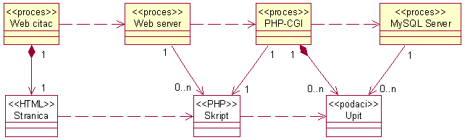

Web čitač
Web čitač je proces koji izvršava funkcionalnost aplikacije za prikaz HTML stranica dobijenih od nekog Web servera. U najopštijem slučaju Web čitač u jednom trenutku može da prikazuje samo jednu HTML stranicu.
Web čitač zavisi od Web servera koji generiše i vraća odgovarajuću HTML stranicu na zahtev.

Web server
Web server je proces koji izvršava funkcionalnost opsluživanja zahteva prispelih sa više Web čitača. Ukoliko je zahtevana stranica PHP skript, Web server inicira izvršenje PHP-CGI procesa koji obrađuje odgovarajući skript i generiše sadržaj koji se vraća čitaču. Web server može paralelno da inicira veći broj PHP-CGI procesa.

PHP-CGI
PHP-CGI proces obavlja posao obrade zadatog PHP skripta i generiše odgovarajući tekstualni sadržaj koji Web server šalje Web čitaču. Za izvršenje PHP skripta ovaj proces može da zahteva usluge MySQL servera-a. Komunikacija između PHP-CGI procesa i MySQL servera se obavlja preko prosleđivanja upita i vraćanja rezultat.

MySQL Server
MySQL Server je proces koji izvršava funkcionalnost MySQL sistema za upravljanje bazama podataka. Ovaj proces može konkurentno da prihvati određen broj upita, izvrši ih nad bazom podataka i vrati rezultate procesu koji je upite postavio.

Pogled na raspoređivanje sistema
Pogled na raspoređivanje sistema prikazuje različite fizičke čvorove za najopštiju konfiguraciju sistema. Fizičkim čvorovima koji predstavljaju procesore vrši se dodeljivanje identifikovanih procesa.
Na sledećoj slici dat je UML dijagram raspoređivanja PeNcIL portala.
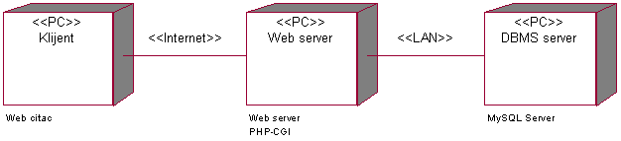

Klijent
Pristup ARTIMEDA web stranici se obavlja preko klijentskih računara na kojima se izvršava Web čitač. Za povezivanje između klijenta i Web servera koristi se Internet infrastruktura tako da nema ograničenja u pogledu lokacije klijenta.

Web server
Računar na kome se izvršava Web server opslužuje više klijenata koji pristupaju preko Interneta. Pored osnovnog procesa koji realizuje funkcionalnost Web servera, na ovom računaru mogu da se izvršavaju i procesi PHP-CGI koji vrše obradu zadatih PHP skripti. U najopštioj konfiguraciji DBMS se izvršava na posebnoj mašini koja je sa Web serverom u lokalnoj mreži (LAN).

DBMS server
DBMS server je računar na kome se izvršava MySQL Server proces koji realizuje funkcionalnost sistema za upravljanje bazama podataka. Zbog sigurnosti podataka koji se na ovom računaru čuvaju pristup bazi je ograničen samo na računare iz lokalne mreže (LAN).

Pogled na implementaciju sistema
Pogled na implementaciju prikazuje različite aspekte bitne za implementaciju sistema. U slučaju ARTEMIDA web stranice ovaj odeljak sadrži model domena, šemu baze podataka i prikaz komponenti sistema razvrstanih u ranije identifikovane pakete.

Model domena
Model domena za koji se ARTEMIDA web stranica projektuje je ilustrovan UML dijagramom klasa. U njemu su prikazane domenske klase, neki od njihovih atributa, kao i veze koje se mogu identifikovati između njih.
Model domena predstavlja osnovu za projektovanje baze podataka, ali i identifikaciju nekih od komponenti (PHP skripti) koje će biti implementirane.
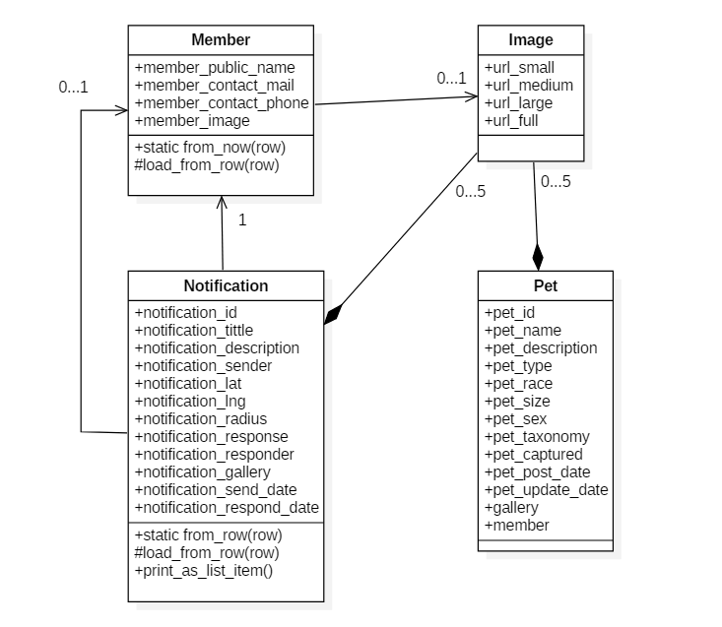

Šema baze podataka
Detaljna šema baze podataka je prikazana na sledećem dijagramu. Baza podataka i dijagram su kreirani korišćenjem StarUML, dok je migracija na MySQL obavljena pomoću phpMyAdmin.
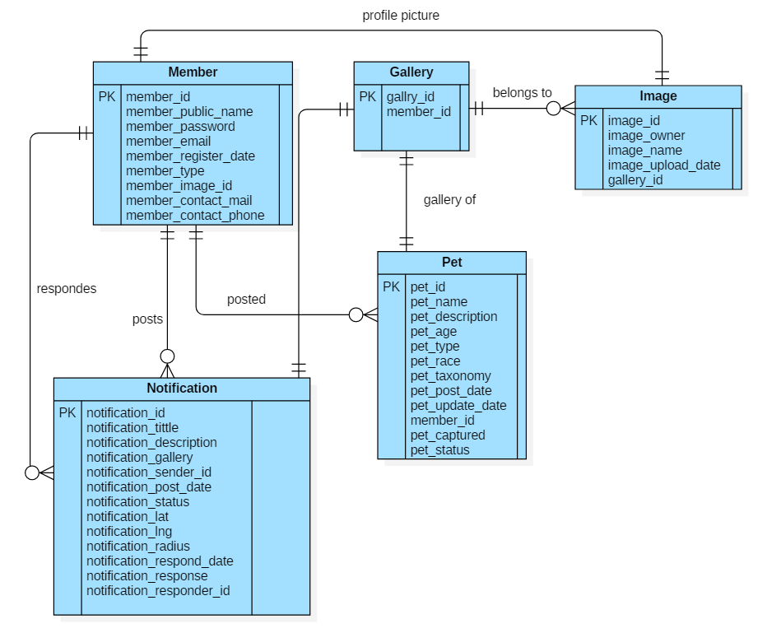

Komponente sistema
Komponente sistema projekta ARTEMIDA su PHP skripti čiji će pregled biti dat po arhitekturnim slojevima. Za ilustraciju će biti korišćeni UML dijagrami komponenti, ali i dijagrami klasa. U slučajevima gde je PHP skript prikazan kao klasa atributi predstavljaju ulazne podatke koji se uzimaju iz GET ili POST dela HTTP poruke, dok metodi predstavljaju funkcije definisane u okviru skripta.

Komponente korisničkog interfejsa
Dizajn korisničkog interfejsa je obuhvaćen dvema komponentama:
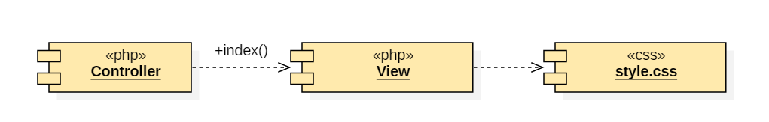
Komponenta Controller poziva index() funkciju koja poziva odgovarajuce View komponente koje generišu HTML sadržaj potreban za prikaz stranice.
Komponenta style.css predstavlja opis stilova za pojedine HTML elemente koji se javljaju na različitim stranicama.
Kreiranj naloga:
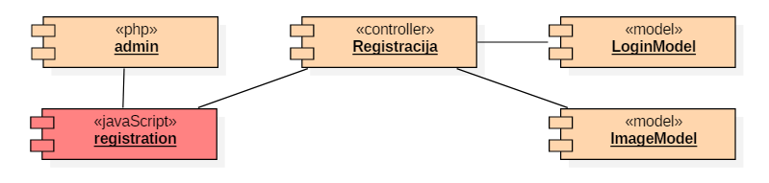
Naivan korisnik na stranici za kreiranje naloga unosi svoje podatke.JS prosleđuje te podate kontroleru za registraciju koji ih prosledjuje Login Modelu koji vrši njihovu proveru i vraca korisnika na stranicu za prijavljivanje ili nevalidnosti određenog podatka. Te podatke pokuplja JS i prosleđuje ih korisniku. Ukoliko je registracjija uspešna korisnik se prosleđuje na formu za prijavljivanje.

Prijavljivanje:
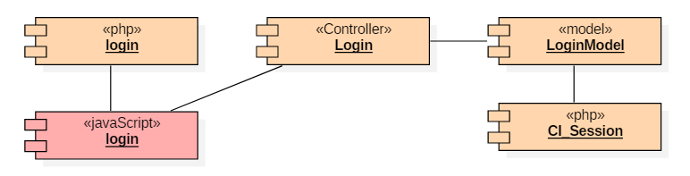
Korisnik na stranici Login koje je prethodno generisao Login Controller uz pomoć odgovarajućug view komponenti popunjava formu sa svojim podacima za prijavu.
JavaScript te podatke prihvata i prosleđuje ih login controller-u pozivajući funkciju check_user(), koji poziva chek_user(email, password) unutar LoginModela-a, ako su ispravni podaci kreira se sesija za korisnika i vraća se podatak da je uspešna prijava u suprotnom vraća podatak da je neuspešna prijava controller-u koju dalje preuzima javaScript. Ako je neupsešna prijava javaScript obaveštava korisnika u suprotnom preusmerava ga na početnu stranicu.

Pregled ljubimaca:
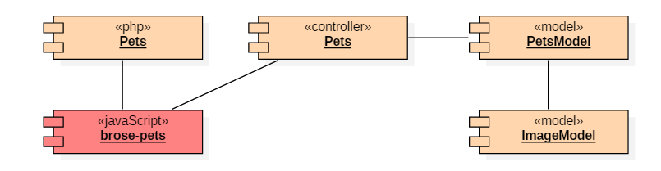
Korisnik na stranici za prikaz ljubimaca koju je prethodno generisao Pets Controller pregleda ljubimce koji su za usvajanje, izgubljeni, pronadjeni. U jendom trenutku na stranici je moguće prikazati 15 ili 20 ljubimaca, o cemu odlucuje korisnik. Za dalji prikaz korisnik pritisne dugme slececa stranica, JavaScript poziva funkciju getPage kojoj prosledjuje broj tražene stranice koji zatim poziva PetsModel koji mu vraća podatke iz baze, on ih prevodi u jSon kako bi ih JS prikazala korisniku.
Korisnik takođe moze da filtrira prikaz tako što odabere filtere koji su njemu po volji, koje JS šalje Pets Controller-u funkciji getPage i prosleđuje ih kao parametre, Controller od PetsModela preuzima potrebne podatke, pakuje ih u jSon forat koje JS pruzima i prikazuje korisniku.
Da bi korinik video detaljn opis željenog ljubimca potrebne je da pritisne na njega.JS prezima podatke od kontrolera i popunjava i prikazuje pop-up prozor sa njima.

Dodavanje ljubimca:

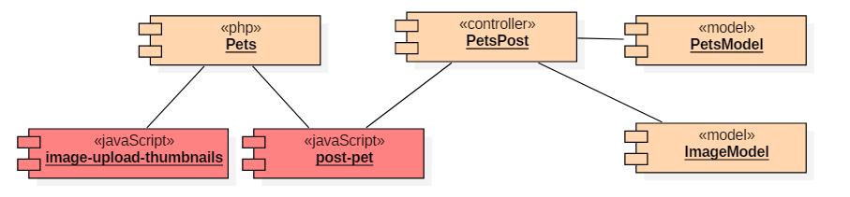
Pritiskom na dugme Dodaj ljubimca korisniku se otvara forma za popunjavanje informacija o ljubimcu koje JS prosledjuje PetsPostController-u koji dalje poziva metode PetsModel-a za dodavanje ljubimaca i ako je korisnik dodao slike poziva se ImageModel koji cuva slike ljubimaca.

Slanje prijave:
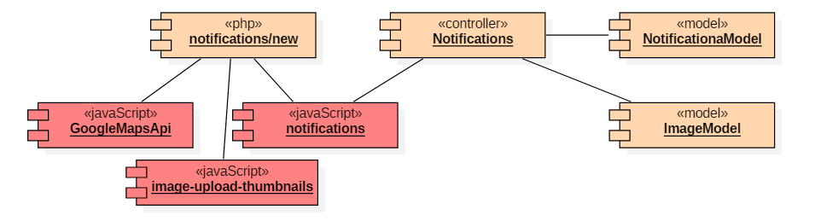
Korisnik na stranici za slanje prijave popunjava formu potrebnim podacima, kači slike, bira lokaciju gde je pas viđen i pritaska na dugmu pošalji. JS te podatke prosleđuje Notification Controller-u koji poziva metode ImageModela ako je korisnik dodao slike kao i NotificationModel-a koji. Ako je sve proslo kako treba korisniku se salje potvrdna poruka.

Pregled prijava od strane šintera:
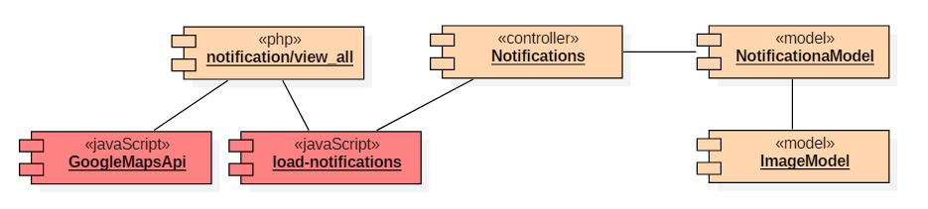
Šiterimi pregledaju prijave korisnika na stranici Primljene prijeve. Klikom na odgovarajuću prijavu prikazuju se sve informacije o njoj u pop-up prozoru gde on takodje, kada je spreman ostvalja odgovor na prijavu.

Dodavanje šintera:
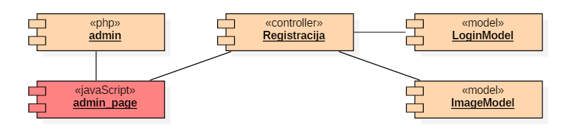
Admin na stranici Upravljanje clanovima vrši će pregled, dodavanje i izmenu informacijao zaposlenima u službi.
Pritiskom na Dodaj novog radnika otvara se pop-up forma koju popunjava potrebnim informacijama, JS te podatke šalje Controller-u koji poziva metode ImageModel-a, i prosledjuje podatke LoginModel-u koji ih zatim. Nakon usmešnog dodavanja lista zaposlenih se osvežava.

Prkaz informacija o članu, izmena informacija, prikaz poslatih obaveštenja i svojih objavljenih ljubimaca:

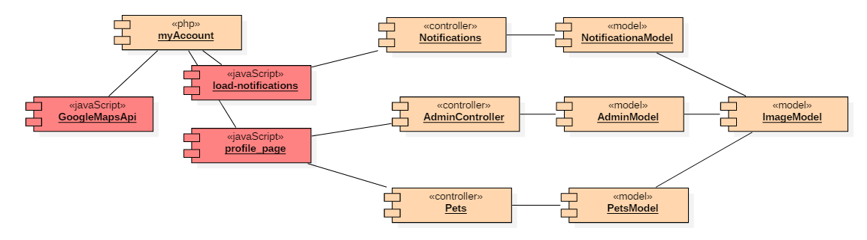

Član koji je ulogovan izborom kartice “Moj nalog” dobija prikaz svojih infomracija gde moze da promeni trenutne informacije o sebi, prikaz poslatih obaveštenja kao i svojih objava ljubamaca. Pritiskom na dugme “izmeni profil” cuvaju se promene koje su unete.

Izmena informacija korisnika i šintera od strane admina

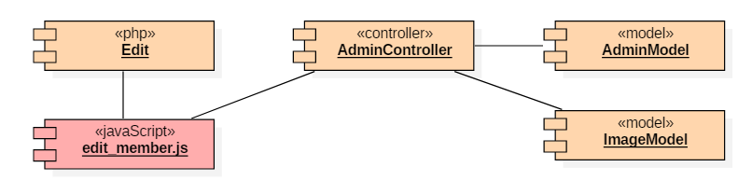
Izborom stranice “Upravljanje članovima” admin moze izvrsiti promenu infromacija o korisniku i o šinterima klikom na dugmu izmeni koja se nalazi pored informacija o radniku/korisniku. Otvara se fomra sa informacijama o izabranom clanu koje se mogu izmeniti i sačuvati klikom na dugme “Izmeni”.

Brisanje naloga ranika i šintera od strane admina

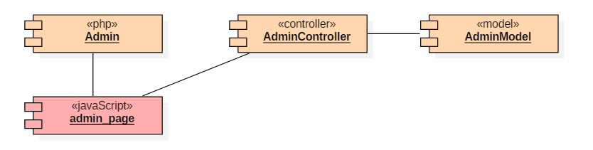

Izborom stranice “Upravljanje članovima” admin moze izvrsiti brisanje korisnika i šintera klikom na dugmu izbriši koja se nalazi pored informacija o radniku/korisniku.

Kontroleri:
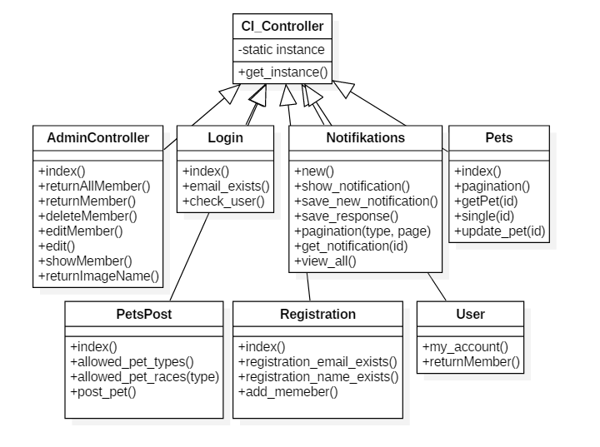
- Login Controller:
  - index()- generiše stranicu pozivanjem odgovarajućinh view komponenti
  - check_user() - pravi objekat na osnovu podataka unetih od korisnika i prosleđuje ga modelu da bi proverio validnost korisničkog naloga i izvršio prijavljivanje korisnika.
  - email_exists() – proverava da li email postoji u bazi podataka, ako postoji vraća korisničko ime.
- Pets Controller:
  - index()- generiše stranicu za prikaz ljubimaca pozivanjem odgovarajućinh view komponenti
  - pagination(type, page) – vraća ljubimce za prikaz i podatke za straničenje u jSon formatu.
  - single(id) – prikazuje stranicu za pojedinačnog ljubimca koji ima uneti ID.
  - update_pet(id) – postavlja status ljubimca označavajući da je usvojen/pronađen
- PetsPost Controller:
  - index() – prikazuje stranicu za dodavanje ljubimca
  - allowed_pet_types() – vraća niz dozvoljenih vrsta ljubimaca u jSon formatu.
  - allowed_pet_races (type) – vraća niz dozvoljenih rasa u zavisnosti od unetoh tipa.
  - post_pet() – prosleđuje informacije o ljubimcu PetsModelu koji ih dalje upisuje u bazu.
- Notifications Controller:
  - new()- generiše stranicu za dodavanje novog obaveštenja
  - show_notification(id) – generise formu za prikaz obaveštenja.
- save_new_notification() – funkcija koja se poziva kada korisnik dodaje novu prijavu o psu, pravi objekat na osnovu podataka koje korisnik unosi, objekat prosleđuje NotificationModel-u
  - save_response() – predaje podatke modelu o šinterovom odgovoru na obaveštenje.
  - pagination(type, page) – vraća listu notifikacija, i podatke za straničenje u obliku jSon zapisa.
  - get_notification(id) – vraća notifikaciju sa unetim id-jem u jSon formatu.
  - view_all() – generiše stranicu gde će šinteri moći da pregleđuju i odgovaraju na obaveštenja.
- User Controller:
  - myAccount() – generiše stranicu o osnovnim informacijama naloga, prikaz poslatih obaveštenja i objavljenih ljubimaca.
- AdminController
  - index() – generise stranicu za upravljanje čanovima nameljenu adminu
  - returnAllMember() – vraća sve korisnike ili sintere na osnovu tipa koji je zadat GET-om
  - returnMembr() – vraća člana na osnovu id-ja koji je zadat GET-om
  - deleteMemer() – briše člana na osnovu id-ja koji je zadat GET-om
  - editMember() – vrsi izmenu podataka odgovarajućeg člana
  - edit() – poziva stranicu za izmenu informacija o članu
  - showMember() – vraća članove za prikaz u tebelu
  - returnImageName() – vraća naziv slike na osnovu id-ja slike zadatog GET-om
- Registration
  - index() - prikazuje formu za informaciju
  - registration_email_exists() – proverava da li je uneti email već zauzet
  - add_member() – vrsi dodavanje novog naloga

Model:
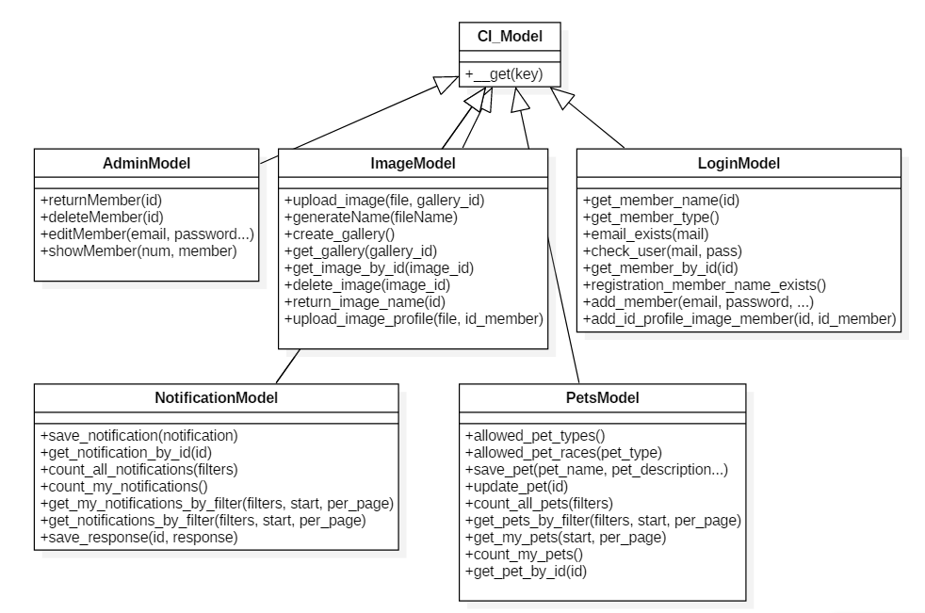Modeli:
- LoginModel:
  - get_member_name(id) – vraća korisničko ime korisnika sa unetim id-jem.
  - get_member_type() – vraća tip naloga ulogovanog korisnika.
  - email_exists(mail) – vraća da li je e-mail zauzet
  - check_user(mail, pass) – upoređuje mail i sifru sa bazom podataka i kreira sesiju za korisnika ako se poklapaju podaci.
  - get_member_by_id(id) – vraća objekat tipa Member sa unetim ID-jem.
  - registration_member_name_exists() – vraća da li već postoji korisnik sa takvim korisničkim imenom.
  - add_member(in email, in password, in ...) – registruje korisnika u bazu podataka.
  - register_user(user) – prosleđeni objekat tipa user upisujeu bazu
  - add_id_profile_image_member(in id, in id_member) – dodaje sliku korisniku
- PetsModel
  - allowed_pet_types() – vraća niz dozvoljenih vrsta ljubimaca.
  - allowed_pet_races(in pet_type) –vaća niz dozvoljenih rasa ljubimca.
  - save_pet(in pet_name, in pet_description...) – dodaje ljubimca u bazu podataka.
  - update_pet(in id) – postavlja status ljubimca sa unetim id-jem da je usvojen/pronađen.
  - count_all_pets(in filters) – broji sve ljubimce u bazi podataka sa unetim filterima.
  - get_pets_by_filter(in filters, in start, in per_page) – vraća niz objekata tipa Pet koji odgovaraju ulaznim parametrima.
  - get_my_pets(in start, in per_page) – vraća niz objekata tipa Pet koje je ulogovani korisnik objavio.
  - count_my_pets() – broji ljubimce koje je korisnik objavio i status im nije pronađen/usvojen.
  - get_pet_by_id(in id) – nabavljuje podatke o ljubimcu sa datim ID-jem iz baze, kreira objekat tipa pet i vraća ga
- NotificationModel
  - save_notification(in notification) – cuva notifikaciju u bazu podataka.
  - get_notification_by_id(in id) – vraća objekat tipa Notification sa unetim ID-jem.
  - count_all_notifications(in filters) – broji sva obaveštenja u bazi podataka.
  - count_my_notifications() – broji obaveštenja koja je korinnik poslao.
  - get_my_notifications_by_filter(in filters, in start, in per_page) – vraća niz obaveštenja koja je korisnik objavio, podeljenih u strane.
  - get_notifications_by_filter(in filters, in start, in per_page) – vraća niz svih obaveštenja podeljenih u strane.
  - save_response(in id, in response) – čuva šinterov odgovor u odgovarajućem obaveštenju.
- ImageModel:
  - upload_image(in file, in gallery_id) – uploaduje sliku u više dimenzija i pamti njeno ime u bazu, kao i u kojoj galeriji se nalazi.
  - generateName(in fileName) – generiše novo ime slici ako je potrebno kako nebi došlo do gaženja već postojećih.
  - create_gallery() – kreira galeriju u bazu podataka i vraća njen ID.
  - get_gallery(in gallery_id) – vraća niz slika koje pripadaju galeriji sa unetim ID-jem.
  - get_image_by_id(in image_id) – varaća objekat slike sa unetim ID-jem.
  - delete_image(in image_id) – briše sliku sa unetim ID-jem.
  - return_image_name(in id) – vraća ime slike sa unetim ID-jem.
  - upload_image_profile(in file, in id_member) – dodaje profilnu sliku korisniku.
- AdminModel
  - returnMember(id) – vraća člana sa unetim ID-jem
  - deleteMember(id) – briše člana sa unetim ID-jem
  - editMember(email, password..) - menja člana na osnovu podataka koji su prosleđeni
  - showMember(num, member) – vrača članove koji se prikazuju adminu u tabelama i obezbeđuje straničenje

Komponente aplikacione logike
Komponente koje realizuju domen problema se uključuju isključivo preko index.php komponente korisničkog interfejsa. Na taj način zadržavaju sva podešavanja stila definisana u ovom skriptu. Na sledećem dijagramu su prikazane komponente ovog sloja i njihove međusobne zavisnosti:
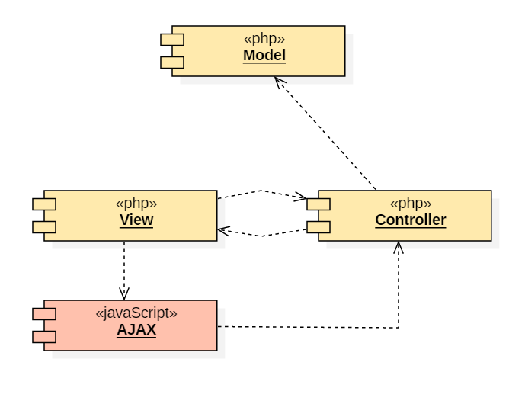
Projekat ARTEMIDA je baziran na Model-View-Controller (MVC) projektnom obrascu. MVC je softverski pristup koji razdvaja aplikacionu logiku od prezentacionu.
- Model predstavlja structuru podataka. Model kalse sadrže funkcije pomoću kojih preuzimamo, dodajemo i ažuriramo podatke u bazi podataka.
- View je skup informacija koje se predstavljaju korisniku. View može da bude stranica ali isto tako može biti deo kao što je header ili footer.
- Controller je međusloj između modela, view-a i bilo kog drugog resursa potrebnog za obradu HTTP zahteba i generisanja web stranice. Funkcija index() je standardno korišžena za generisanje stranice (pozivanje odgovarajućih view komponenata).
Komponenta za kreiranje sesija:
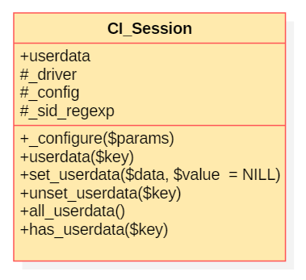
Kreiranje sesija se vrši pomoću CI_Session skripte. Ona sadrži sledeće funkcionalnosti:
- _configure($params) – podešava parametre klase, ovo ne koristimo jer smo default vrednosti podesili unutar config fajlova
- userdata($key) – vraća podatke sa unetim ključem ako postoje
- set_userdata – upisuje $value u userdata sa vrednošću ključa $data
- unset_userdata($key) – postavlja vrednost NULL na ključ sa vrednošću $key
- all_userdata() – vraća ceo niz userdata
- has_userdata($key) – proverava da li postoji ključ sa vrednočću $key

Komponente za pristup podacima

Pristup bazi podataka je u potpunosti zatvoren u funkcije koje su definisane u okviru PHP skripta DB_Driver. Pomenuti skript se poziva unutar Modela i služi mu za prenos podataka između aplikacije i baze.
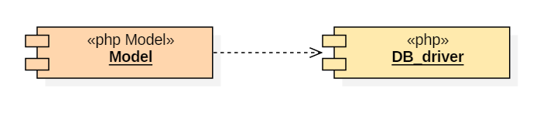
Na sledećem UML dijagramu klasa pobrojane su funkcije za pristup podacima iz baze:
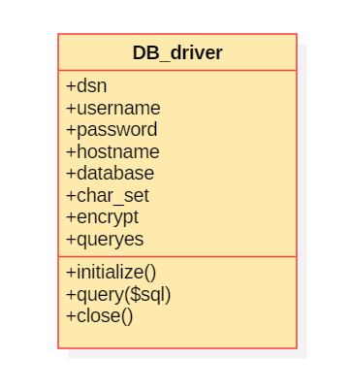
Navedene funkcije obavljaju sledeće zadatke:
- Initialize() – kreira instancu objekta DB uz pomoć kojeg će se vršiti komunikacija sa bazom sa parametrima koje sadrži (definišemo ih unurat config fajlova)
- query($sql) – izvršava prosleđenu SQL naredbu i vraća rezultat izvršenja
- close() – zatvara konekciju

Performanse
Izabrana arhitektura softvera podržava zahteve u pogledu broja korisnika koji mogu simultano pristupati sistemu i vremena odziva za pristup bazi podataka specificirane u zahtevima u pogledu performansi [5]:
- Sistem će da podrži do 1000 simultanih pristupa korisnika.
- Vreme potrebno za pristupanje bazi podataka u cilju izvršenje nekog upita ne sme da bude veće od 5 sekundi.
Zahtevane performanse su zadovoljene izborom tehnologija na kojima će sistem biti razvijen i definisane hardverske platforme [5].

Kvalitet
Izabrana arhitektura softvera podržava zahteve u pogledu dostupnosti i srednjeg vremena između otkaza specificirane u zahtevima u pogledu pouzdanosti [5]:
- ARTEMIDA sajt će biti dostupan 24 časa dnevno, 7 dana u nedelji. Vreme kada portal nije dostupan ne sme da pređe 10%.
- Srednje vreme između dva sukcesivna otkaza ne sme da padne ispod 120 sati.

